TẬP ĐOÀN CÔNG NGHIỆP - VIỄN THÔNG QUÂN ĐỘI
TỔNG CÔNG TY GIẢI PHÁP DOANH NGHIỆP VIETTEL

TÀI LIỆU HƯỚNG DẪN SỬ DỤNG
HỆ THỐNG PHẦN MỀM

Mã hiệu dự án:
Mã hiệu tài liệu:

Hà Nội, Năm 2025

Mục Lục
1 GIỚI THIỆU 1
1.1 Mục đích và ý nghĩa của tài liệu 1
1.2 Các thuật ngữ viết tắt 1
1.3 Cấu trúc tài liệu 1
2 TỔNG QUAN VỀ SẢN PHẨM 2
2.1 Tổng quan về sản phẩm 2
2.2 Các nội dung khác 2
3 GIỚI THIỆU CÁC CHỨC NĂNG 2
4 HƯỚNG DẪN SỬ DỤNG 2
4.1 Thông báo mời họp 3
4.1.1 Cách 1: Thông báo toàn bộ thành viên tham gia sinh hoạt chi bộ 3
4.1.2 Cách 2: Gửi thông báo đến từng thành viên tham gia sinh hoạt chi bộ 4
4.2 Danh sách điểm danh 5
4.3 Xử lý báo vắng 6
4.3.1 Từ chối báo vắng 6
4.3.2 Duyệt báo vắng 7

GIỚI THIỆU

Mục đích và ý nghĩa của tài liệu
- Tài liệu hướng dẫn sử dụng (HDSD) được viết nhằm mục đích hướng dẫn người sử dụng các chức năng trong phần mềm
- Phạm vi áp dụng
- Tài liệu này áp dụng cho sử dụng hệ phần mềm
- Đối tượng sử dụng tài liệu:

Các thuật ngữ viết tắt
Thuật ngữ | Định nghĩa | Ghi chú

Cấu trúc tài liệu
Tài liệu này bao gồm 4 phần được bố trí như sau:
- Phần 1: Giới thiệu mục đích ý nghĩa của tài liệu, phạm vi áp dụng, các thuật ngữ và cấu trúc tài liệu, đối tượng sử dụng.
- Phần 2: Tổng quan về sản phẩm
- Phần 3: Giới thiệu các chức năng của hệ thống
- Phần 4: Hướng dẫn sử dụng các chức năng đã nêu trong phần 3

TỔNG QUAN VỀ SẢN PHẨM

Tổng quan về sản phẩm
Hệ thống phần mềm được triển khai xây dựng đem lại lợi ích cho người sử dụng:
Trong quá trình thực hiện, các vấn đề về thao tác liên quan đến sản phẩm / ứng dụng, người dùng liên hệ đến đầu mối sau:
- Ban dự án:
- Điện thoại đầu mối hỗ trợ:
- Email:

Các nội dung khác
- Đối với những nội dung bắt buộc nhập liệu được biểu hiện bằng ký hiệu dấu (*).
- Yêu cầu tối thiểu đối với người sử dụng: Người sử dụng phải biết sử dụng máy tính, hiểu được quy trình nghiệp vụ, các tính năng của phần mềm.

GIỚI THIỆU CÁC CHỨC NĂNG

STT | Chức năng | Mô tả | Đối tượng sử dụng
1 | Thông báo mời họp |  | Bí thư chi bộ
2 | Xem danh sách điểm danh |  | Bí thư chi bộ
3 | Xử lý báo vắng |  | Bí thư chi bộ

HƯỚNG DẪN SỬ DỤNG
Chuẩn bị:
Bước 1: Thực hiện đăng nhập thành công tài khoản bí thư chi bộ theo hướng dẫn đăng nhập: HDSD Đăng nhập.docx
Bước 2: Thực hiện truy cập vào đơn vị đang quản lý theo hướng dẫn Hướng dẫn truy cập vào đơn vị quản lý.docx
Bước 3: Chọn menu Hỗ trợ sinh hoạt chi bộ > Chọn mục Thường kỳ
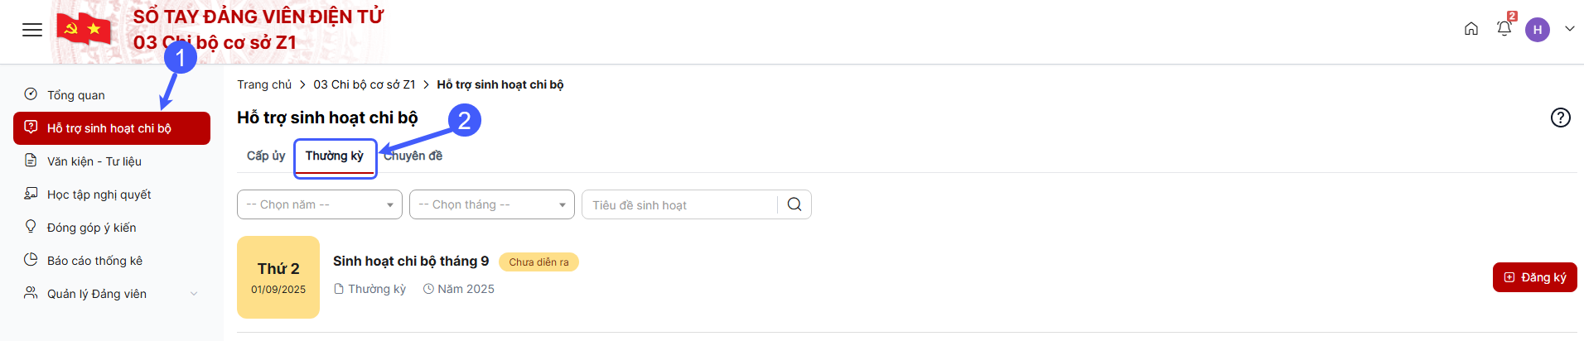

Thông báo mời họp

Cách 1: Thông báo toàn bộ thành viên tham gia sinh hoạt chi bộ
Bước 1: Tại màn hình danh sách Hỗ trợ sinh hoạt chi bộ chọn mục Thường kỳ > chọn nút Thông báo mời họp trên bản ghi có trạng thái Chưa diễn ra
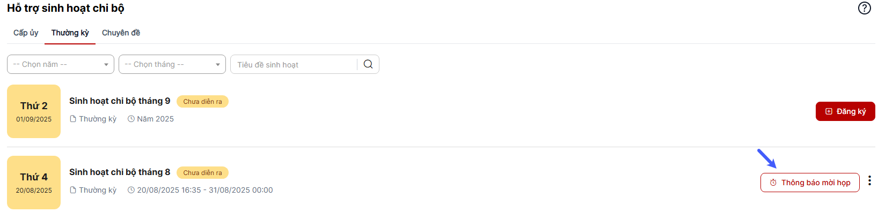
Bước 2: Nhấn nút Gửi thông báo trên cửa sổ xác nhận xác
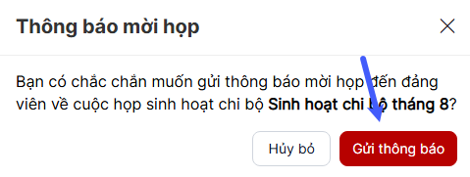
Bước 3: Gửi thông báo thành công, hệ thống hiển thị thông báo “Gửi thông báo mời họp thành công”. Thông báo mời họp được gửi đến tài khoản thành viên có trong Sinh hoạt chi bộ
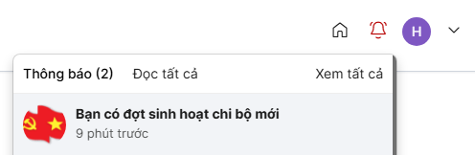

Cách 2: Gửi thông báo đến từng thành viên tham gia sinh hoạt chi bộ
Bước 1: Tại màn hình danh sách Hỗ trợ sinh hoạt chi bộ chọn mục Thường kỳ > chọn biểu tượng chọn hành động Danh sách điểm danh

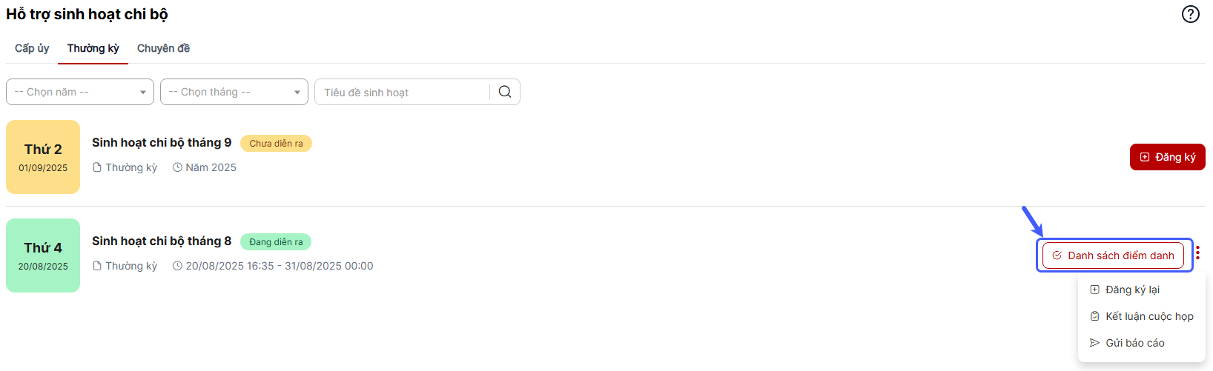
Bước 2: Hiển thị màn hình chi tiết Danh sách điểm danh > chọn biểu tượng tại bản ghi thành viên tham gia
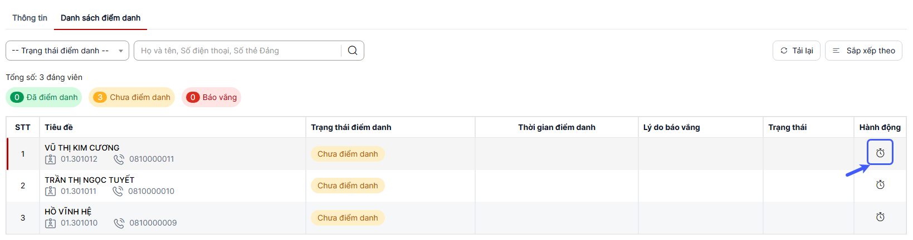
Bước 2: Nhấn nút Gửi thông báo trên cửa sổ xác nhận xác
Bước 3: Gửi thông báo thành công, hệ thống hiển thị thông báo “Gửi thông báo mời họp thành công”. Thông báo mời họp được gửi đến tài khoản thành viên có trong Sinh hoạt chi bộ

Danh sách điểm danh
Bước 1: Tại màn hình danh sách Hỗ trợ sinh hoạt chi bộ chọn mục Thường kỳ > Đối với bản ghi ở trạng thái Chưa diễn ra chọn biểu tượng chọn hành động Danh sách điểm danh; đối với bản ghi ở trạng thái Đang diễn ra và Kết thúc chọn vào nút Danh sách điểm danh
Bước 2: Hiển thị màn hình chi tiết Danh sách điểm danh
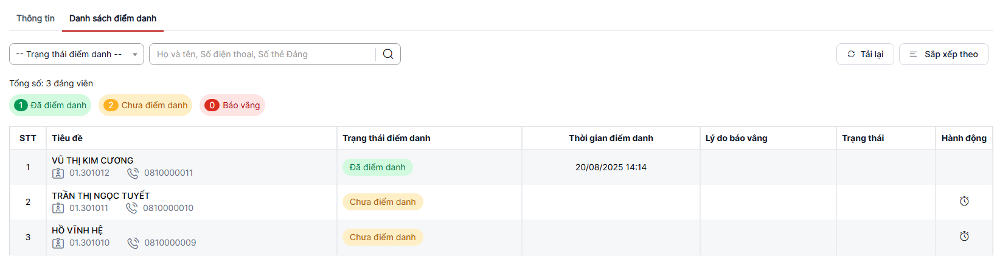
Bước 3: Thực hiện tìm kiếm đảng viên trong danh sách điểm danh, tới vùng tìm kiếm > Nhập/chọn tiêu chí tìm kiếm
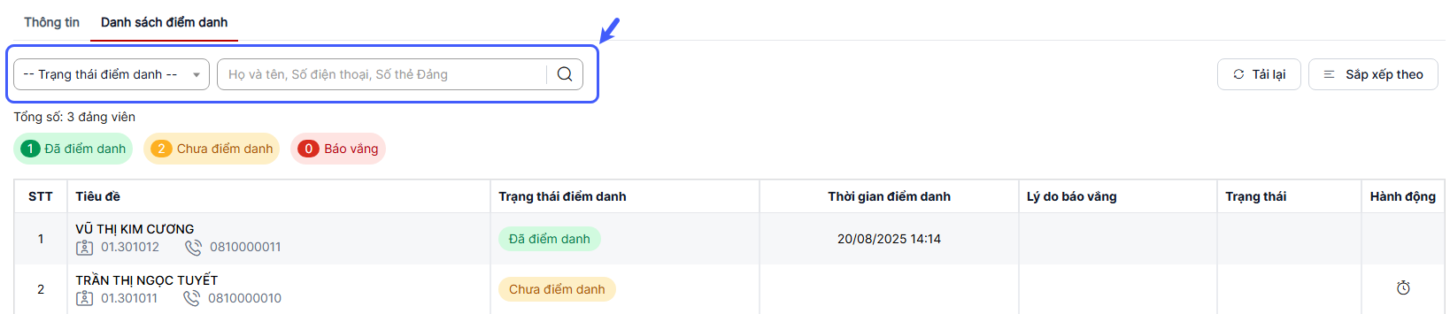
Bước 4: Hệ thống trả về kết quả tìm kiếm khớp với tiêu chí đã nhập chọn
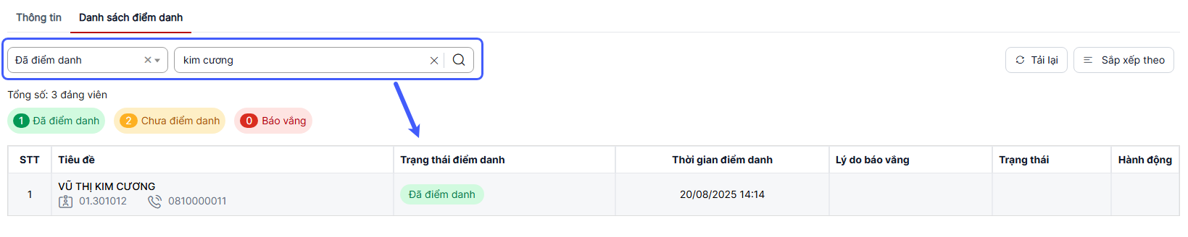

Xử lý báo vắng

Từ chối báo vắng
Bước 1: Tại màn hình danh sách Hỗ trợ sinh hoạt chi bộ chọn mục Thường kỳ > chọn hành động Danh sách điểm danh
Bước 2: Hiển thị màn hình chi tiết Danh sách điểm danh > chọn biểu tượng tại bản ghi thành viên tham gia > chọn biểu tượng X tại bản ghi thành viên báo vắng
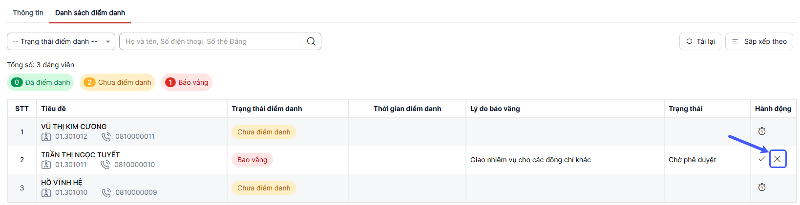
Bước 2: Chọn nút Từ chối trên cửa sổ xác nhận
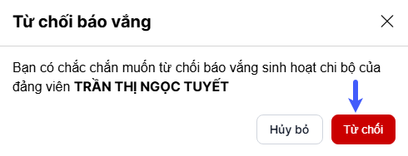
Bước 3: Thực hiện thao tác thành công hệ thống hiển thị thông báo “Từ chối báo vắng thành công”, trạng thái bản ghi hiển thị “Đã từ chối báo vắng”
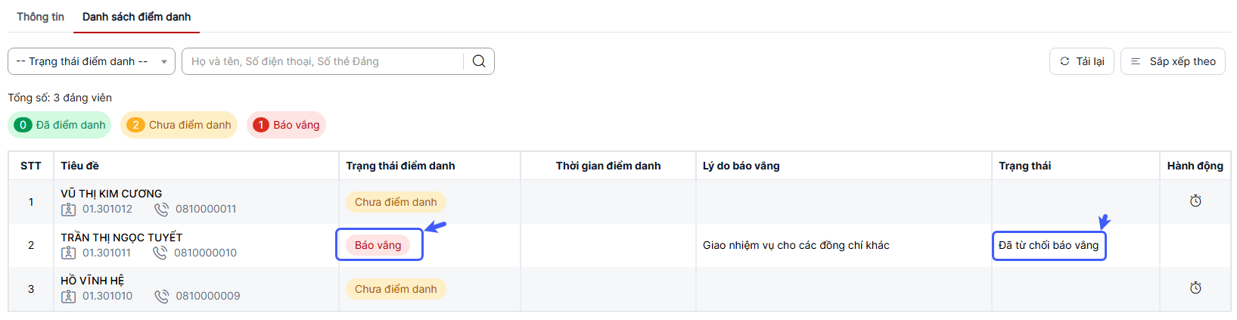
Hệ thống gửi thông báo từ chối báo vắng tới đảng viên sau khi bị từ chối

Duyệt báo vắng
Bước 1: Tại màn hình danh sách Hỗ trợ sinh hoạt chi bộ chọn mục Thường kỳ > chọn hành động Danh sách điểm danh
Bước 2: Hiển thị màn hình chi tiết Danh sách điểm danh > chọn biểu tượng tại bản ghi thành viên tham gia > chọn biểu tượng tại bản ghi đảng viên báo vắng
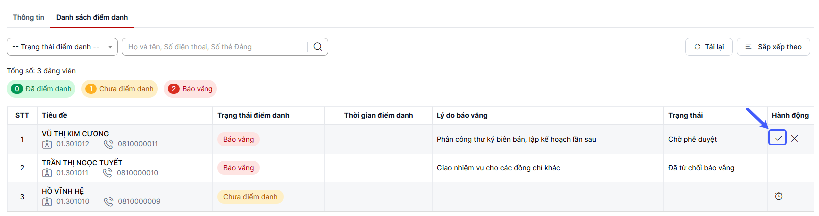
Bước 2: Chọn nút Duyệt trên cửa sổ xác nhận
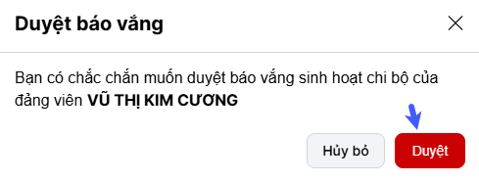
Bước 3: Thực hiện thao tác thành công hệ thống hiển thị thông báo “Duyệt báo vắng thành công”, trạng thái bản ghi hiển thị “Đã duyệt báo vắng”
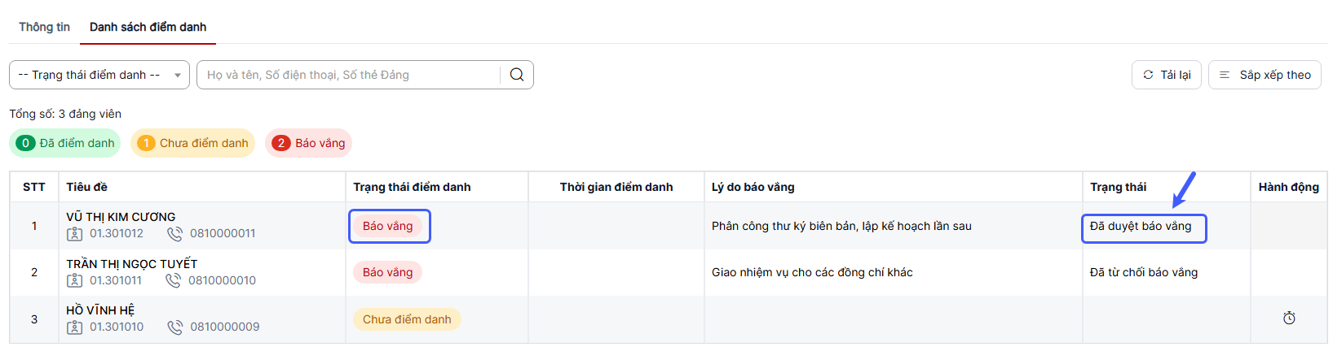
Hệ thống gửi thông báo duyệt báo vắng tới đảng viên sau khi được duyệt

